**Celebrações de 1817 – 2017**

**Maria, Jeanne-Marie e cada uma de nós**

1. ***Urgência, Encontro, Alegria …***

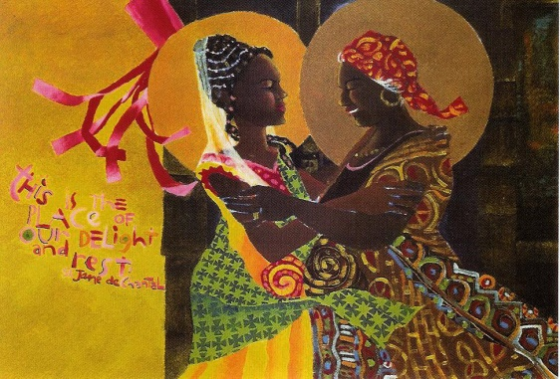***Maria*** *não perdeu um minuto. Levantou-se e viajou para a cidade de Judá na região montanhosa, direto para a casa de Zacaria, e saudou Izabel.*

**Izabel:**  *“Como é que sou tão abençoada que a mãe do meu Senhor me visita?”*

Lc 1.39-45

***Jeanne-Marie …***

Jeanne Marie sentiu extrema repugnância diante de todas as propostas feitas tão bondosamente pelo Cardeal Fesch… “Então o que vai fazer?” o Cardeal lhe disse. “Monsenhor”, ela respondeu, “vou ficar em casa até a vontade de Deus ficar mais clara.” **RMJ 163, 9**

***Espera ativamente …***

Ela assumiu novamente sua vida de oração e trabalho mas não sentindo-se totalmente satisfeita…. Ela sentiu-se atraída com uma força invencível a um estado de total oblação ….. Queria ser religiosa da Santíssima Virgem – mas suas aspirações encontraram somente silêncio e incerteza. Como iria realizar o seu sonho? **RMJ 279, 14**

Se ficava sabendo que o Salvador ia visitar alguma pobre pessoa, ela ia antes para ajudar a pessoa doente a preparer-se para este momento feliz, todo a seu próprio custo**. RMJ 162, 3**

Sua imaginação fértil encontrava maneiras de fazer o bem e ela tinha a sua lista de pessoas carentes e marginalizadas. **RMJ 279, 8**

**Volta ao inío de sua Unidade:**

**O que podia-se dizer em relação às primeiras Irmãs e os seus sonhos?**

**E hoje: olhe para todas as iniciativas das Irmãs da sua Unidade**

**Rezemos junto com Maria sua oração de gratidão e alegria:**

**E Maria disse**: Estou explodindo com Deus-novidade;  
    Estou dançando o canto do meu Deus Salvador.  
Deus olhou para mim de perto, e olhe o que aconteceu—  
    Sou a mulher mais feliz do mundo!  
O que Deus fez por mim nunca sera esquecido,  
   o Deus cujo nome é santo, posto a parte de todos.

Sua misericórdia flui onda após onda  
     sobre aqueles que se maravilham diante dele… Lc 1.39-45 (MSG)